Mit dem Tool Kahoot lassen sich auf spielerische Art und Weise Quizzes erstellen. Das Online-Tool Kahoot bietet seinen NutzerInnen viele Vorteile. Die Anmeldung zur Plattform erfolgt kostenlos durch eine E-Mail-Adresse, welche dann mit einem Passwort versehen wird. Das Tool verfügt zudem über eine Gratis-Basic Version und eine Pro- und Premium-Version.
Nun folgt eine kurze Schritt-für-Schritt-Anleitung, um in Kahoot ein Quiz erstellen zu können.
Zuallererst auf den Button „Erstellen“ klicken.
Nun öffnet sich das folgende Fenster:
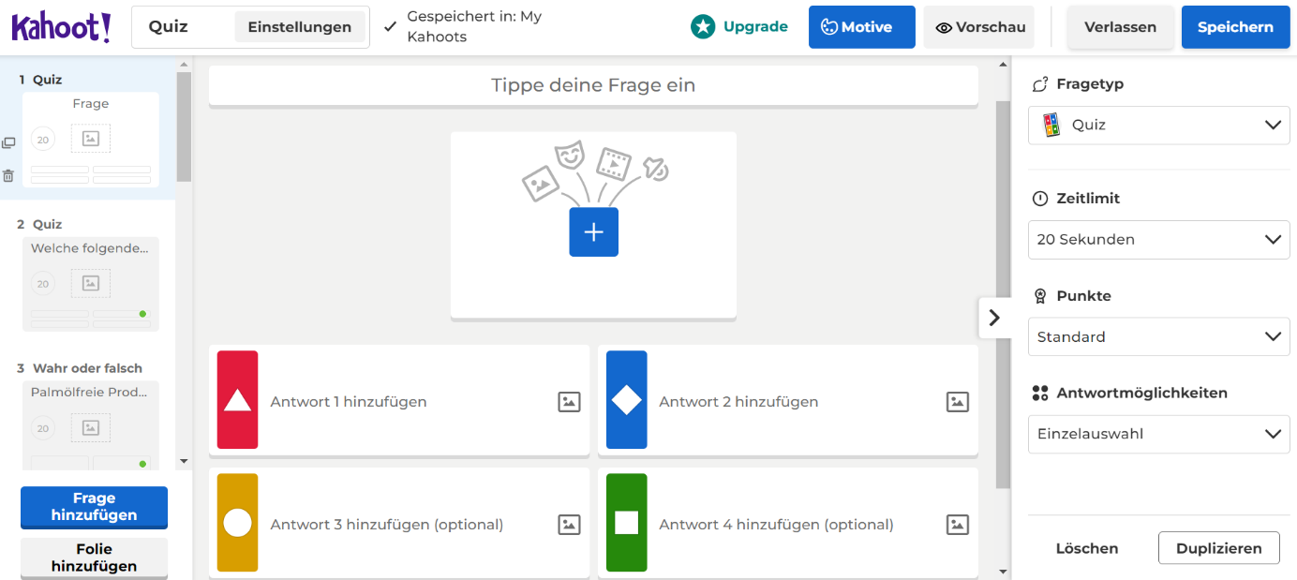
Kahoot bietet seinen NutzerInnen zwei verschiedene Fragetypen an. Einmal die „Richtig oder Falsch“ Variante, wobei die NutzerInnen die Frage nur mit einem Richtig und Falsch beantworten sollen.
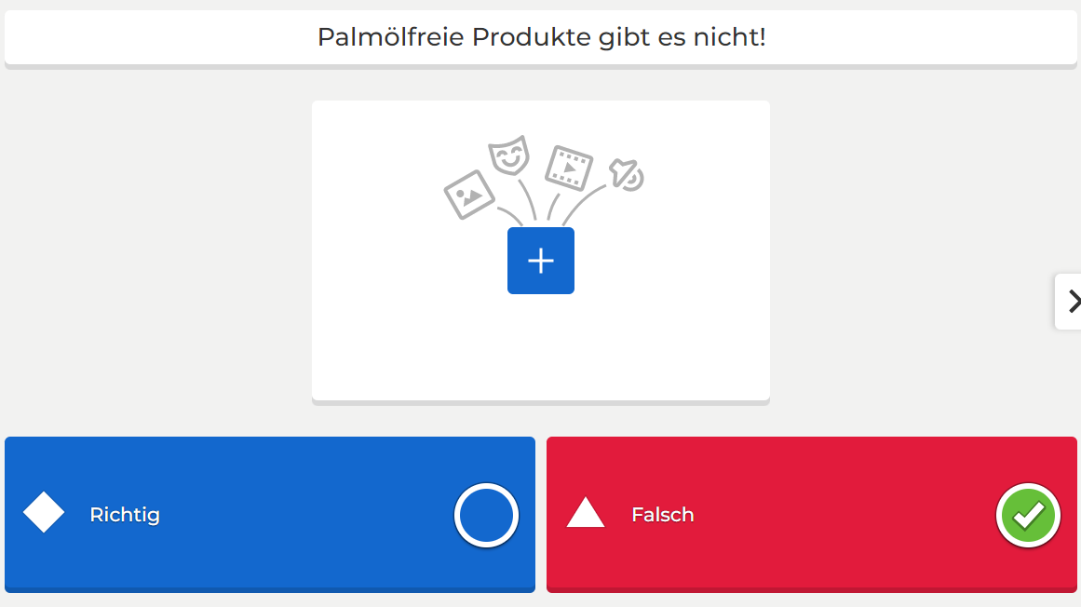
Und bei der zweiten Variante erhalten die NutzerInnen bis zu vier Antwortmöglichkeiten, von denen sie nur eines anklicken.
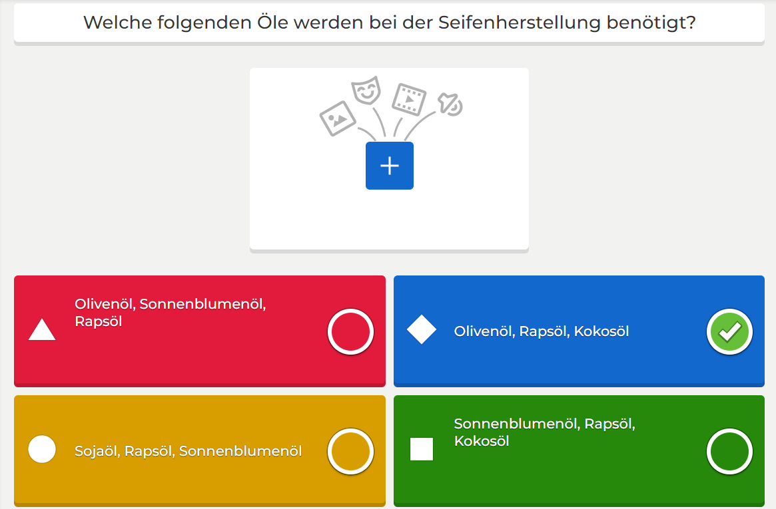

Es folgen nun weitere mögliche Quizfragen, die für den Unterrichtsbaustein „Sauber bleiben, ohne Palmöl!“ genutzt werden können. Diese dienen lediglich nur Veranschaulichung.
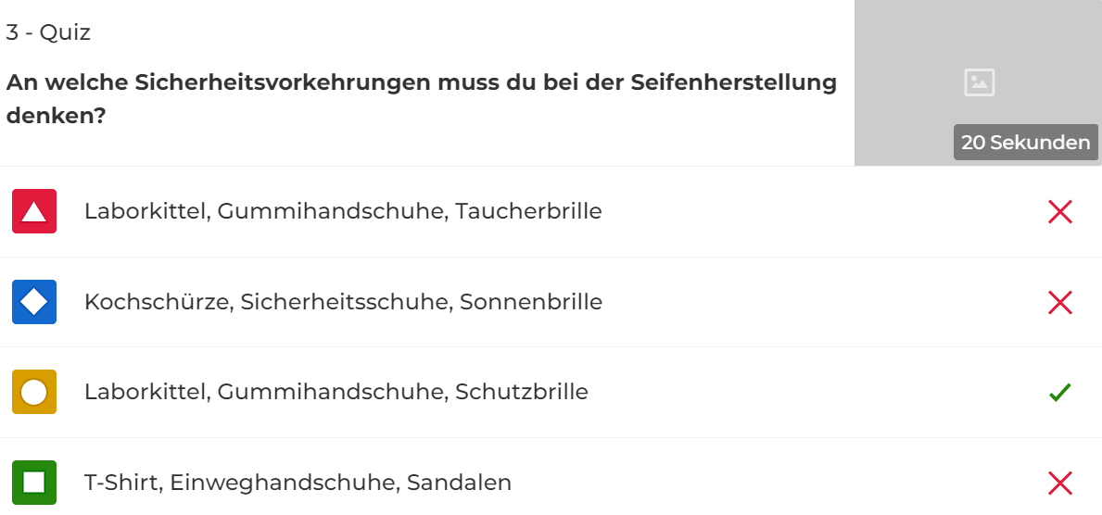

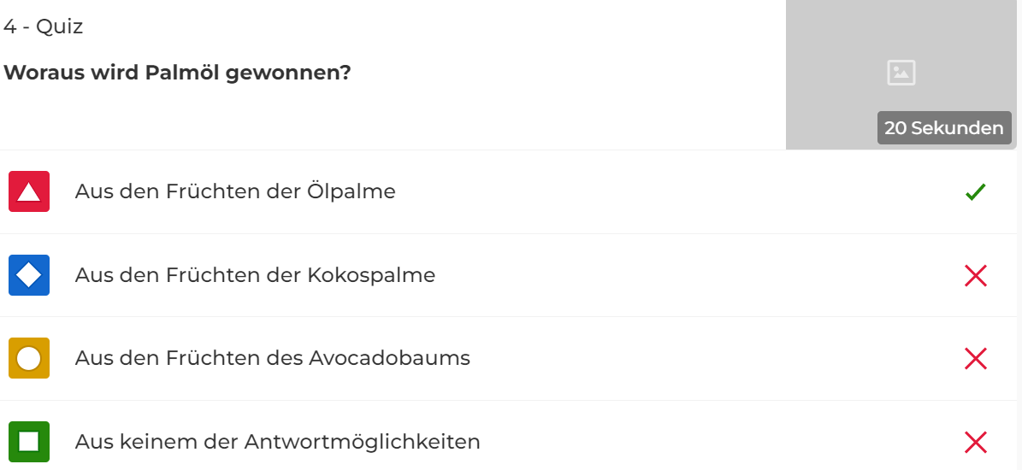

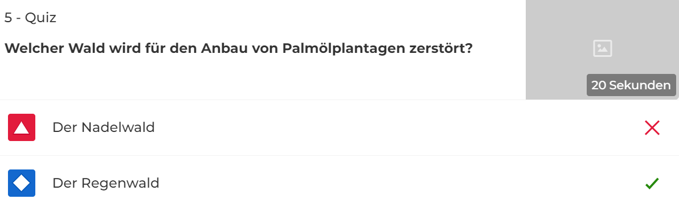

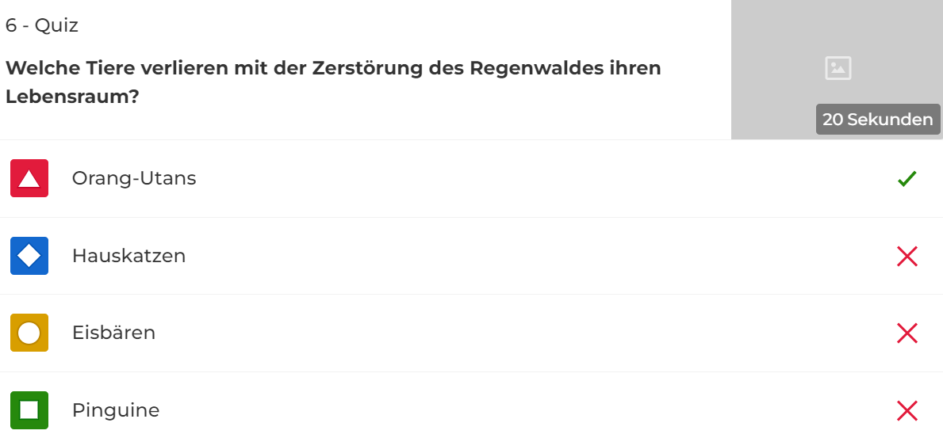

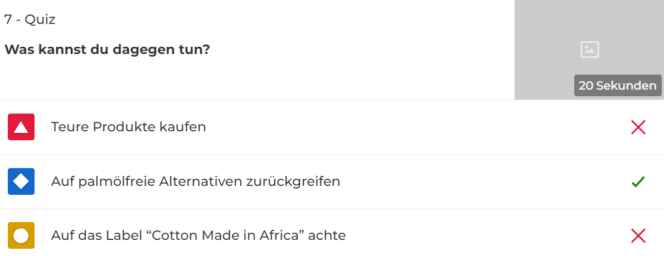

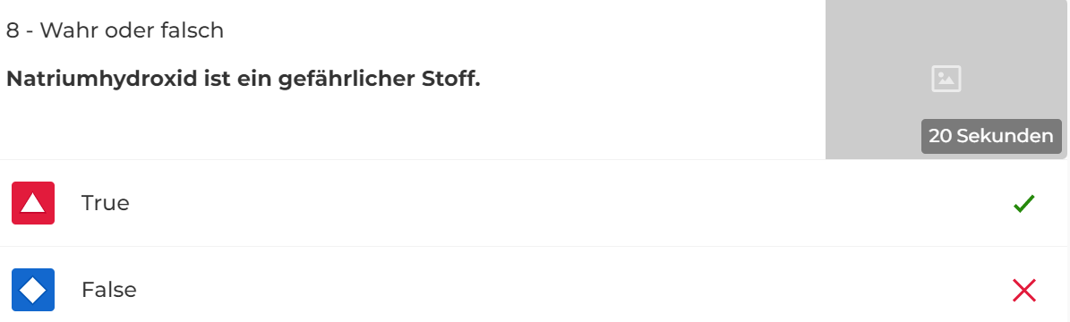

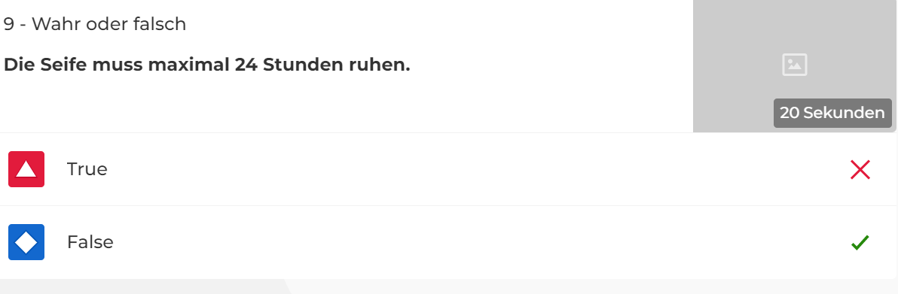

Sind nun alle Quizfragen erstellt, wird auf den Button „Speichern“

Im Anschluss darauf öffnet sich folgendes Fenster:
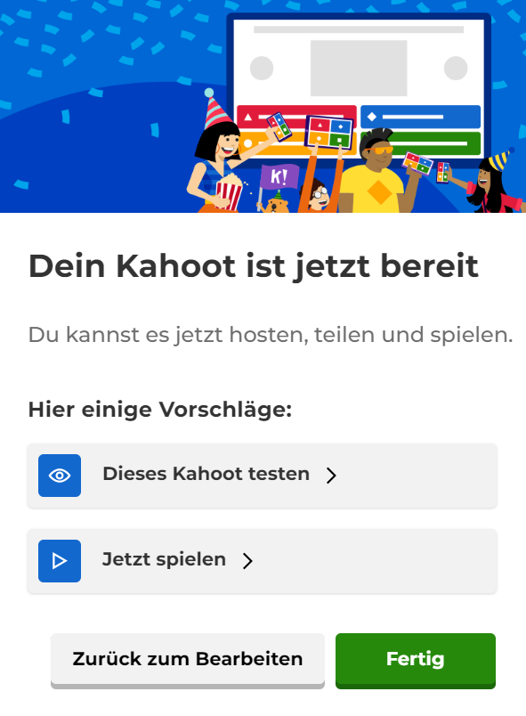

Um das Quiz starten zu können, wird nun auf den Button „Jetzt spielen“ geklickt.
Wir wünschen euch viel Spaß!

